Trường TH&THCS Nguyễn Trãi khai giảng năm học đầu tiên sau sáp nhập
Sáng 5/9/2026, Trường Tiểu học và Trung học cơ sở Nguyễn Trãi (xã Cư Jút, tỉnh Lâm Đồng) đã tổ chức Lễ Khai giảng năm học 2026–2027. Đây là lễ khai giảng đầu tiên của nhà trường sau khi sáp nhập, đánh dấu bước chuyển mới trong quá trình xây dựng mô hình trường liên cấp và nâng cao chất lượng giáo dục.
Trong không khí trang trọng, phấn khởi của ngày khai trường, thầy và trò Trường TH&THCS Nguyễn Trãi cùng bước vào năm học mới với tinh thần đổi mới, trách nhiệm và quyết tâm không ngừng nâng cao chất lượng giáo dục.
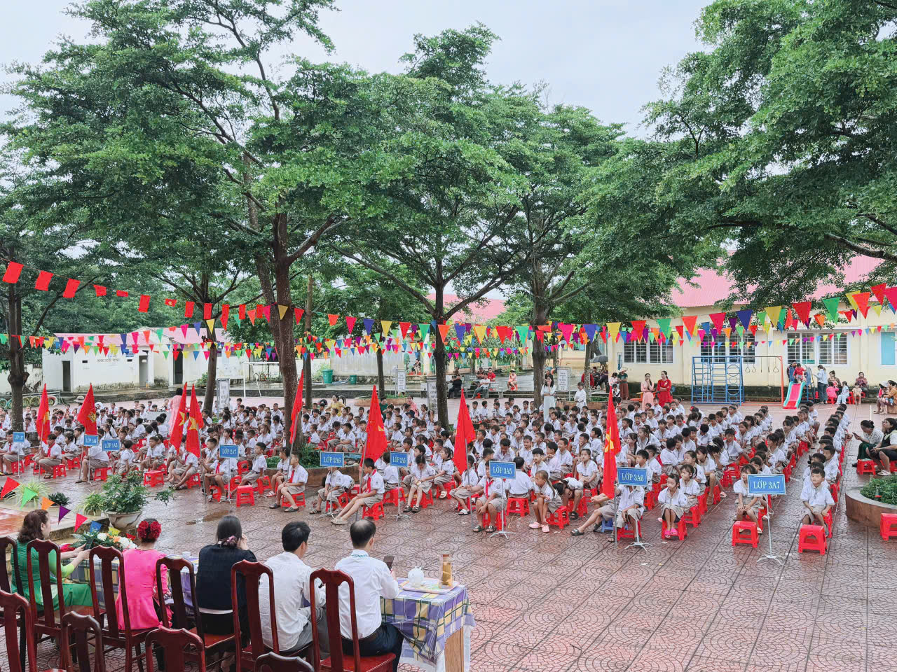
Toàn cảnh Trường TH&THCS Nguyễn Trãi – Phân hiệu 2 trong Lễ khai giảng năm học mới.
Theo Quyết định số 1997/QĐ-UBND ngày 26/8/2026 của UBND xã Cư Jút, Trường THCS Nguyễn Trãi, Trường Tiểu học Chu Văn An và Trường Tiểu học Hùng Vương được sáp nhập thành Trường Tiểu học và Trung học cơ sở Nguyễn Trãi. Sau sáp nhập, nhà trường có 52 lớp với 1.810 học sinh và 102 cán bộ, giáo viên, nhân viên, hoạt động tại ba điểm trường.
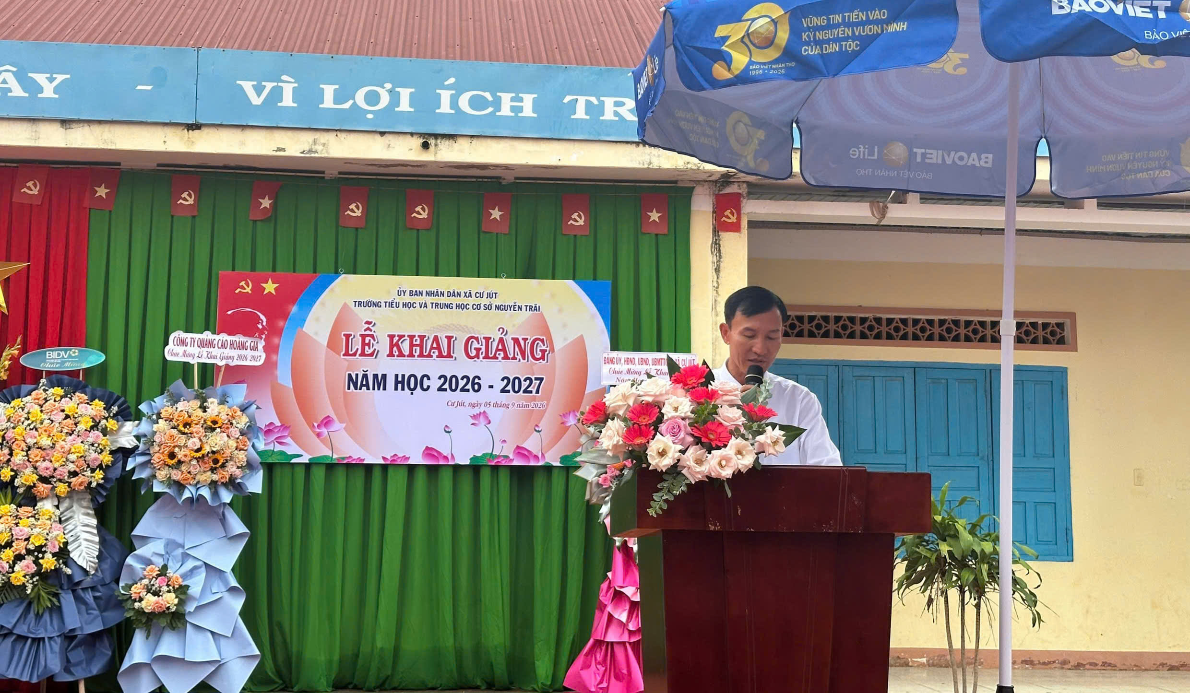
Thầy Hoàng Văn Đồng, Bí thư Chi bộ, Hiệu trưởng nhà trường phát biểu tại Lễ khai giảng.
Việc vận hành một ngôi trường liên cấp với quy mô lớn đặt ra những yêu cầu mới trong công tác tổ chức, quản lý, thống nhất hoạt động chuyên môn và xây dựng văn hóa chung. Tuy nhiên, sáp nhập không chỉ là sự thay đổi về mô hình tổ chức mà còn mở ra cơ hội để những giá trị tốt đẹp, truyền thống của ba ngôi trường được tiếp nối, kế thừa và cộng hưởng.
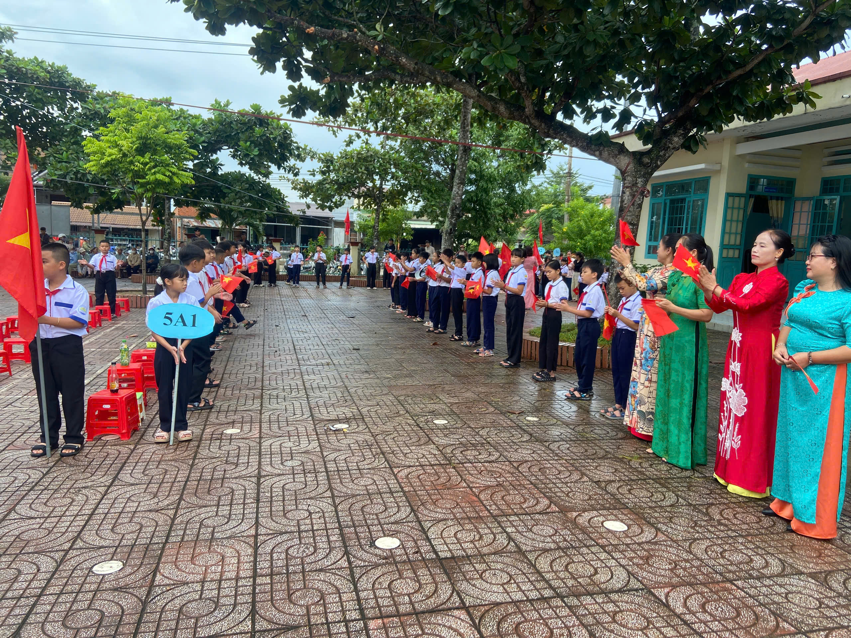
Trường TH&THCS Nguyễn Trãi – Phân hiệu 1 chào đón học sinh lớp 1 chính thức bước vào hành trình học tập mới.

Phát biểu tại Lễ khai giảng, thầy Hoàng Văn Đồng, Bí thư Chi bộ, Hiệu trưởng nhà trường nhấn mạnh, dấu mốc sáp nhập đặt lên vai tập thể nhà trường một trách nhiệm mới: biến sự hội tụ về quy mô thành sự cộng hưởng về chất lượng, để mỗi cán bộ, giáo viên và học sinh cùng hướng đến mục tiêu phát triển chung.
Nhà trường xác định phương châm “Kỷ cương trách nhiệm, đổi mới không ngừng, nâng cao chất lượng giáo dục và đào tạo”, lấy học sinh làm trung tâm, giáo viên là động lực và nhà trường là nền tảng. Đây cũng là định hướng để tập thể sư phạm từng bước xây dựng môi trường giáo dục vừa kỷ cương, vừa nhân văn, tạo điều kiện để học sinh phát triển toàn diện.
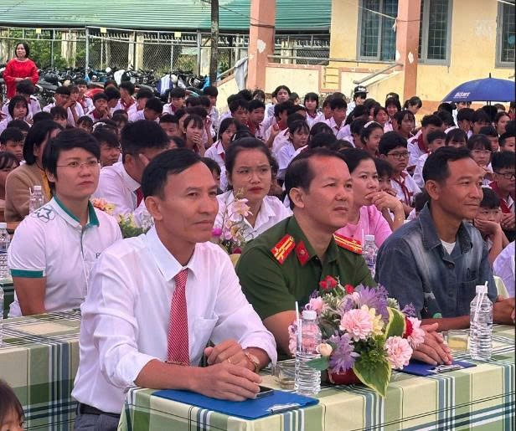
Trong năm học mới, nhà trường tiếp tục chú trọng đổi mới phương pháp dạy học, đẩy mạnh chuyển đổi số và từng bước phát triển năng lực số cho học sinh.
Trong năm học mới, Trường TH&THCS Nguyễn Trãi tiếp tục chú trọng đổi mới phương pháp dạy học, đẩy mạnh chuyển đổi số và từng bước phát triển năng lực số cho học sinh. Việc ứng dụng trí tuệ nhân tạo được định hướng theo hướng phù hợp, có kiểm soát, phục vụ hiệu quả hoạt động dạy và học; đồng thời chú trọng giữ gìn những giá trị cốt lõi của giáo dục mà công nghệ không thể thay thế.
Đặc biệt, nhà trường dành sự quan tâm đến học sinh dân tộc thiểu số và học sinh có hoàn cảnh khó khăn. Với thông điệp “Không để bất kỳ học sinh nào bị bỏ lại phía sau”, các hoạt động hỗ trợ, động viên học sinh được xác định là một phần quan trọng trong nhiệm vụ xây dựng môi trường giáo dục công bằng, nhân ái và giàu tính sẻ chia.
Nhân dịp này, Chi nhánh Ngân hàng BIDV Đăk Nông, Phòng giao dịch Bắc Đăk Nông đã trao 24 suất quà cho học sinh nghèo vượt khó trị giá 12 triệu đồng, góp phần tiếp thêm động lực để các em vững bước đến trường, nỗ lực học tập và vươn lên trong cuộc sống.
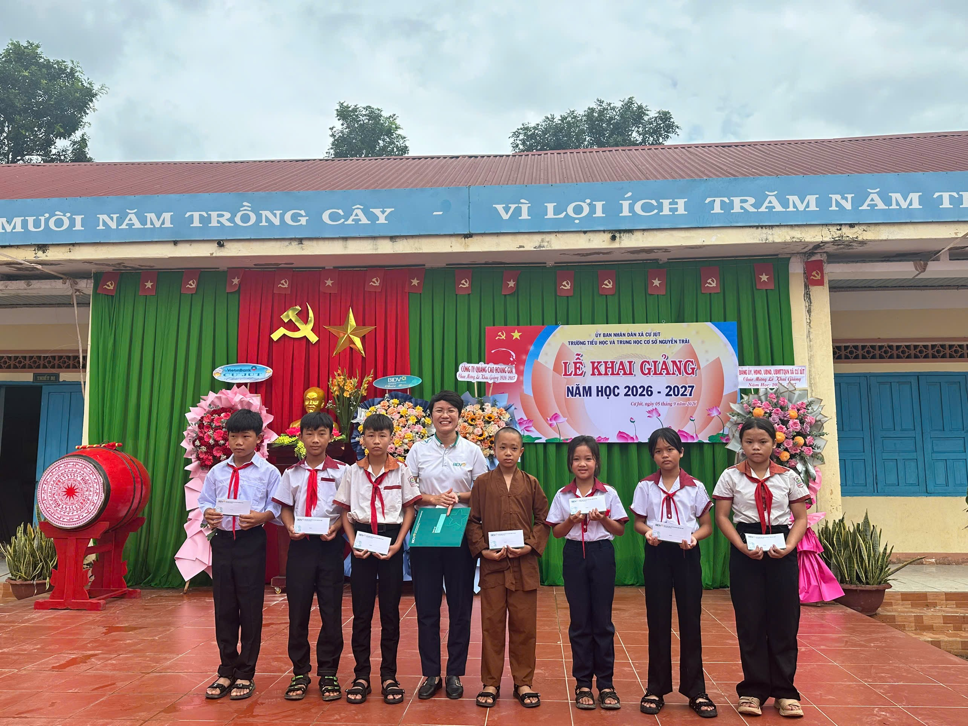
Đại diện Ngân hàng BIDV – Phòng giao dịch Bắc Đăk Nông đã trao quà cho học sinh nghèo vượt khó
Từ ba ngôi trường với những truyền thống riêng, Trường TH&THCS Nguyễn Trãi đang bắt đầu một hành trình mới với nhiều kỳ vọng và cũng không ít thử thách. Song, sức mạnh của một ngôi trường không chỉ được tạo nên từ quy mô, cơ sở vật chất hay số lượng học sinh, mà trước hết từ sự đồng lòng của đội ngũ, sự gắn kết của cộng đồng và niềm tin bền bỉ dành cho giáo dục.
Lễ khai giảng năm học 2026–2027 vì thế không chỉ mở đầu cho một năm học mới, mà còn đánh dấu bước khởi đầu cho hành trình xây dựng và phát triển của một mái trường chung – nơi những truyền thống tốt đẹp được tiếp nối, những giá trị mới được kiến tạo và mỗi học sinh được trao thêm cơ hội để trưởng thành.

